第六单元：100以内的加法和减法（二）
第3课时：两位数与两位数的进位加法
班级： 姓名: 等级:
【基础训练】
一、填空题
1．填一填，写一写。
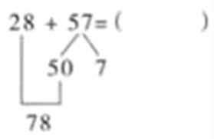
先算________；再算________
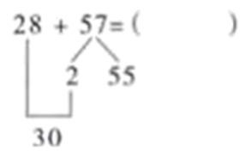
先算________；再算________
2．在横线上填上“＞”、“”或“＝”。
36－19______36－17 27＋15______15＋27
43＋9______51 61－3______31
3．填表。
 | 小红 | 小明 | 一共
铅笔 | 13支 | 8支 | （______）支
橡皮 | 9个 | （______）个 | 17个
练习本 | （______）本 | 16本 | 45本

 | 自行车 | 摩托车 | 电动车
原有 | 80辆 | （______）辆 | 50辆
卖出 | 67辆 | 26辆 | （______）辆
还剩 | （______）辆 | 14辆 | 8辆
4．在（ ）里填上合适的数。
（1）原有篮球43个，卖出（______）个，还剩20个。
（2）原有足球（______）个，卖出38个，还是14个。
（3）原有乒乓球23个，卖出9个，还剩（______）个。
5．白兔有二十几个萝卜，黑兔有三十几个萝卜。白兔和黑兔最多一共有（______）个萝卜。

二、选择题
6．一条长50米的绸带，第一次剪去16米，第二次剪去24米，现在比原来短（ ）米。
A．10 B．8 C．40
7．一个数是16，另一个数是27，两数的和是（ ）。
A．82 B．92 C．83 D．43
8．一根铁丝长90米，第一次用去36米，第二次用去25米，一共用去（ ）米。
A．29 B．61 C．39
9．把这些茶杯全都放进纸箱里，能装得下吗？（ ）。
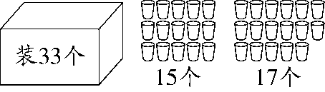
A．不能 B．能 C．无法确定
10．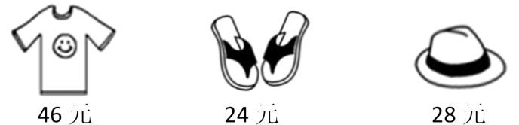
买上面两件物品最多要（ ）钱。
A．70元 B．52元 C．74元

三、口算和估算
11．口算。
89－60＝ 51－7＝ 23＋7＝ 45－9＝
46＋30＝ 87－30＝ 26＋20＝ 8＋42＝
70－6＝ 14－7＝ 37＋18＝ 47－9＝
40＋30＝ 15＋42＝ 17－8＝ 88－40＝
65－25＝ 30＋50＝ 90－30＝ 92－11＝

四、竖式计算
12．用竖式计算。
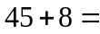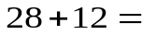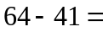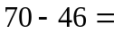

五、连线题
13．一把钥匙开一把锁。你会开吗？
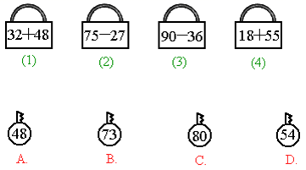

六、解答题
14．女生种了36棵向日葵，男生种的比女生多16棵，男生种了多少棵向日葵？

- 学校舞蹈队有男生26人，女生37人，一共有多少人？后来有9人退出舞蹈队，现在学校舞蹈队有多少人？

16．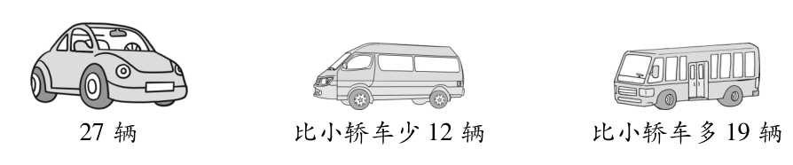
（1）面包车有多少辆？
  ＝ （ ）
（2）大客车有多少辆？
＝ （ ）

【拓展运用】
17．小明有27张邮票，小红给小明4张邮票后两人的张数一样多，小红原来有多少张邮票？
参考答案
1．85，28＋50＝78，78＋7＝85，85，28＋2＝30，30＋55＝85
2．＜ ＝ ＞ ＞
3．21 8 29 40 42 13
4．23 52 14
5．68
6．C
7．D
8．B
9．B
10．C
11．29；44；30；36
76；57；46；50
64；7；55；38
70；57；9；48
40；80；60；81
12．53；40；23；24（竖式略）
13．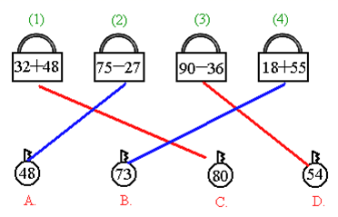
14．36＋16＝52（棵）
15．63人；54人
26＋37＝63（人）
63－9＝54（人）
答：一共有63人，现在学校舞蹈队有54人。
16．（1）27－12＝15（辆）
（2）27＋19＝46（辆）
17．35张
27+4+4=35（张）
答：小红原来有35张邮票。

